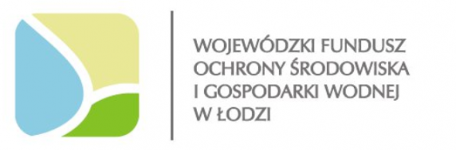

Lista zadań dofinansowanych ze środków
Wojewódzkiego Funduszu Ochrony Środowiska i Gospodarki Wodnej w Łodzi w 2014r.
- XIII edycja ponadregionalnego konkursu Poznajemy Parki Krajobrazowe Polski. Umowa dotacji nr 12/EE/D/2014 z dnia 9.04.2014r. Całkowity koszt zadania wynosił 15.893 zł, z czego kwota 14.048 zł stanowiła dotację z WFOŚiGW w Łodzi
- Przeprowadzenie okręgowego finału XXIX Olimpiady Wiedzy Ekologicznej oraz zakup nagród dla laureatów i ich opiekunów. Umowa dotacji nr 13/EE/D/2014 z dnia 9.04.2014r. Całkowity koszt zadania wynosił 14.421,02 zł, z czego kwota 12.971,72 zł stanowiła dotację z WFOŚiGW w Łodzi
- Przygotowanie i druk zestawu map przyrodniczo-turystycznych Parków Krajobrazowych Województwa Łódzkiego. Umowa dotacji nr 155/EE/D/2014 z dnia 9.06.2014 r. Całkowity koszt zadania wynosił 43.920,55 zł, z czego kwota 38.325 zł stanowiła dotację z WFOŚiGW w Łodzi
- „Przyroda uczy najpiękniej” – cykl szkoleń i warsztatów w Parkach Krajobrazowych Województwa Łódzkiego. Umowa dotacji nr 156/EE/D/2014 z dnia 9.06.2014 r. Całkowity koszt zadania wynosił 73.403,60 zł, z czego kwota 64.881,05 zł stanowiła dotację z WFOŚiGW w Łodzi
- Przyroda i krajobraz w Parkach Krajobrazowych Województwa Łódzkiego - druk i dodruk materiałów edukacyjnych. Umowa dotacji nr 181/EE/D/2014 z dnia 18.06.2014 r. Całkowity koszt zadania wynosił 108.189,43 zł, z czego kwota 87.151,50 zł stanowiła dotację z WFOŚiGW w Łodzi.
- Po drogach i bezdrożach Nadpilicza i doliny Warty – edukacja ekologiczna na rowerze. Umowa dotacji nr 263/EE/D/2014 z dnia 01.08.2014r. Całkowity koszt zadania wynosił 25.999,74 zł, z czego kwota 22.999,77 zł stanowiła dotację z WFOŚiGW w Łodzi.

